
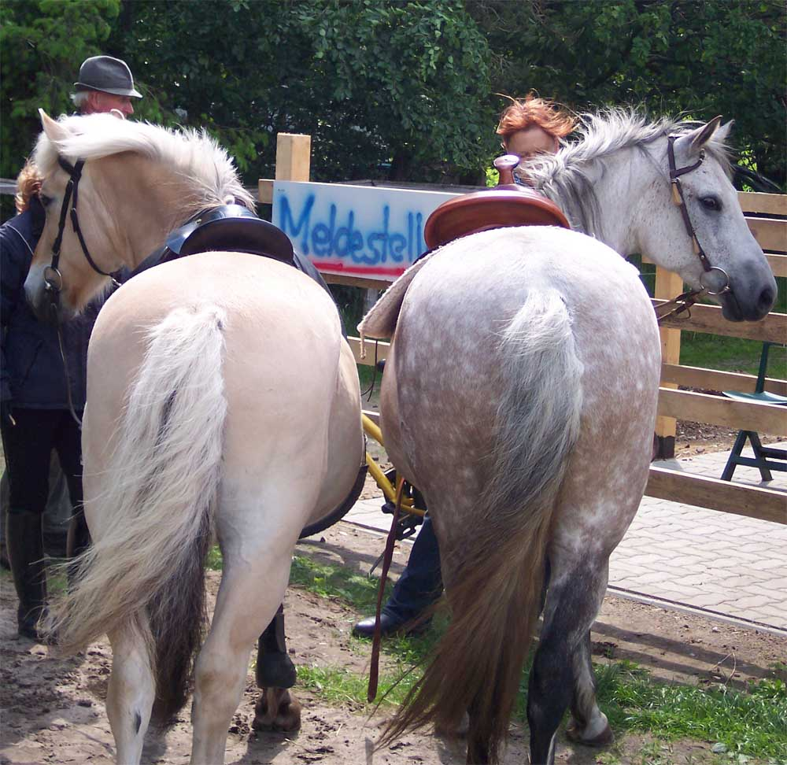
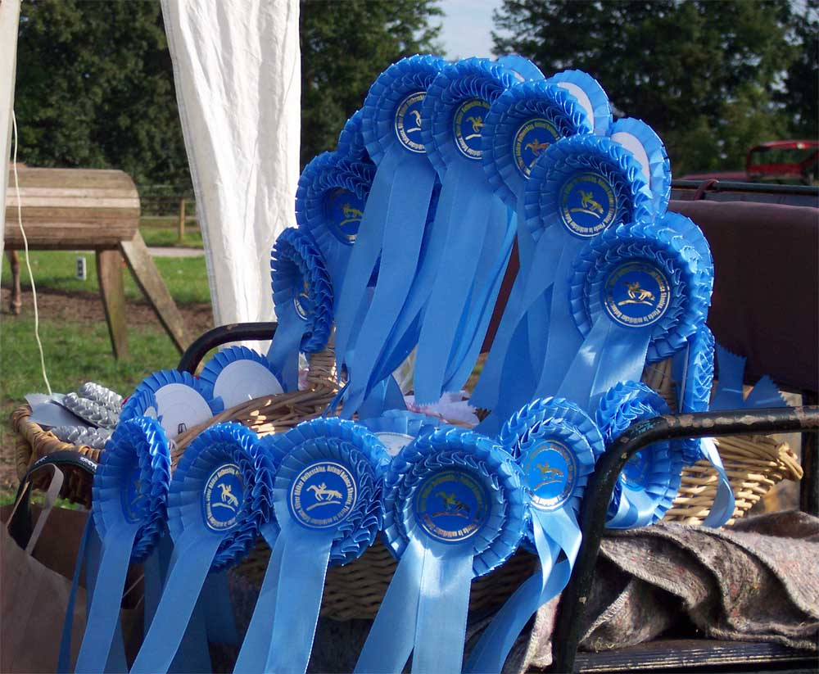
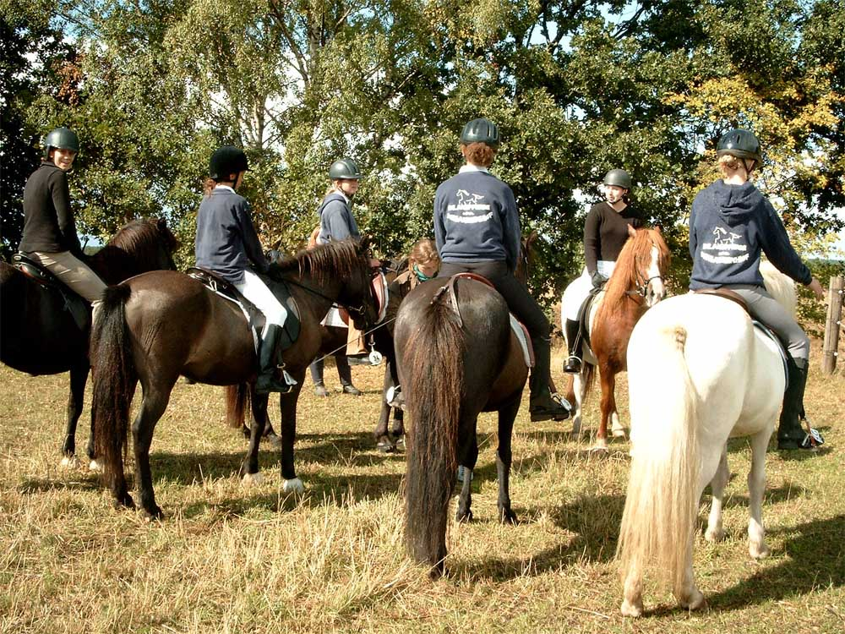
♦ Reitzeit ca. 4 Stunden durch Wald, Felder und Heide

♦ ausgeschilderte Strecke mit vielen Spielen

♦ gemütliches Miteinander nach der Ralley mit Grillen !

Anmeldungen und Informationen gibt es beim:

Islandpferdegestüt Schanzenhof
Inh. Familie Naujokat / Familie Zufall
Zur Schanze 2 ♦ 21256 Handeloh
Tel. & Fax: 04188 - 8176
Email: info@schanzenhof.com ♦ www.schanzenhof.com

